**МІНІСТЕРСТВО ОСВІТИ І НАУКИ УКРАЇНИ**

**НАЦІОНАЛЬНИЙ УНІВЕРСИТЕТ «ЛЬВІВСЬКА ПОЛІТЕХНІКА»**

**Інститут комп’ютерних технологій, автоматики та метрології**

**кафедра “Електронних обчислювальних машин”**



Звіт

з лабораторної роботи №1

дисципліни «Кросплатформні засоби програмування»

на тему: **«**ДОСЛІДЖЕННЯ БАЗОВИХ КОНСТРУКЦІЙ МОВИ JAVA**»**

Варіант 15

**Виконала:**

студентка групи КІ-303

Сухарник А.А.

**Прийняв:**

Іванов Ю.С.

Львів – 2024

ЛАБОРАТОРНА РОБОТА №1

**ДОСЛІДЖЕННЯ БАЗОВИХ КОНСТРУКЦІЙ МОВИ JAVA**

**Мета роботи**: ознайомитися з базовими конструкціями мови Java та оволодіти навиками написання й автоматичного документування простих консольних програм мовою Java.

**Теоретичний матеріал**

Мова Java є строго типізованою. Це означає, що тип кожної змінної має бути оголошеним. Мова має 8 основних (простих) типів, які не є класами та однаково представляються на будь-якій машині, де виконується програма.

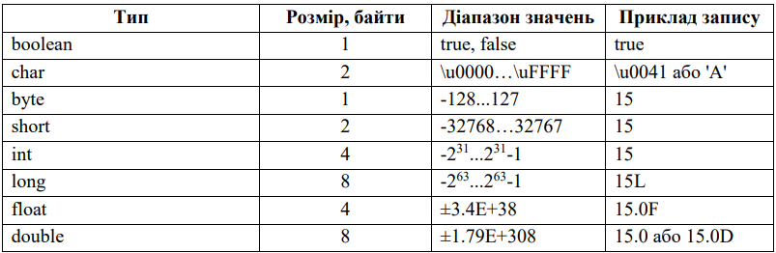

Синтаксис оголошення змінних:

тип назваЗмінної[=значення] {, назваЗмінної [= значення]};

Наприклад, int i; double x, y; boolean isZero = false;

Перед використанням змінну слід обов’язково ініціалізувати.

Масив – структура даних, що зберігає набір значень однакового типу. Пам’ять під масив виділяється у керованій кучі. При завершенні життєвого циклу масиву пам’ять, яку він займав, вивільняється збирачем сміття. Доступ до елементів масиву здійснюється за допомогою індексів. Індексація масивів у Java починається з 0. Для створення масиву у Java необхідно оголосити змінну-масив та ініціалізувати її. При створенні за допомогою оператора new масиву чисел всі його елементи ініціалізуються нулями (масиви типу boolean ініціалізуються значеннями false, масиви об’єктів ініціалізуються значеннями null). Після створення масиву змінити його розмір неможливо.

Розмір масиву зберігається у властивості length. Копіювання масивів не можна здійснити звичайним присвоюванням однієї змінноїмасиву іншій. У цьому випадку обидві змінні-масиви посилатимуться на одну і ту саму область пам’яті, тобто фізично на один і той самий масив. Для коректного копіювання масивів слід скористатися методом copyOf класу Arrays. Цей метод створює копію масиву, що переданий через перший параметр методу, у пам’яті та повертає посилання на нього. Кількість елементів масиву, що підлягають копіюванню, передається через другий параметр методу.

**Завдання (Варіант №15)**

1. Написати та налагодити програму на мові Java згідно варіанту. Програма має задовольняти наступним вимогам

* програма має розміщуватися в загальнодоступному класі Lab1SukharnykKI303;
* програма має генерувати зубчатий масив, який міститиме лише заштриховані області квадратної матриці згідно варіанту;



*Рис. 1.1. Заштрихована область квадратної матриці.*

* розмір квадратної матриці і символ-заповнювач масиву вводяться з клавіатури;
* при не введені або введенні кількох символів-заповнювачів відбувається коректне переривання роботи програми;
* сформований масив вивести на екран і у текстовий файл;
* програма має володіти коментарями, які дозволять автоматично згенерувати документацію до розробленої програми.

1. Автоматично згенерувати документацію до розробленої програми.
2. Завантажити код на GitHub згідно методичних вказівок по роботі з GitHub
3. Скласти звіт про виконану роботу з приведенням тексту програми, результату її виконання та фрагменту згенерованої документації та завантажити його у ВНС.
4. Дати відповідь на контрольні запитання.

**Виконання завдання**

package temp;  
  
import java.io.FileWriter;  
import java.io.IOException;  
import java.util.Scanner;  
  
  
public class Lab1SukharnykKI303 {  
  
 public static void main(String[] args) {  
 Scanner sc = new Scanner(System.*in*);  
  
 // Ввід розміру матриці  
 System.*out*.println("Введіть розмір матриці: ");  
 int row = sc.nextInt();  
  
 // Ввід символа заповнювача  
 System.*out*.println("Введіть символ заповнювач: ");  
 String symbol = sc.next();  
  
 // Перевірка на валідність символа заповнювача  
 if (symbol.length() != 1) {  
 System.*out*.println("Введіть коректний символ заповнювач");  
 return;  
 }  
  
 String[][] arr = *createLengthOfEachSubArr*(row);  
 String fileName = "Lab1.txt";  
  
  
 try {  
 *printMatrix*(arr, symbol, row, fileName);  
 } catch (IOException e) {  
 // Обробка помилки під час запису в файл  
 throw new RuntimeException("Сталася помилка під час запису в файл: " + e.getMessage());  
 }  
 }  
  
  
 public static void printMatrix(String[][] arr, String symbol, int row, String file) throws IOException {  
 System.*out*.println("Результат матриці: ");  
  
 try (FileWriter writer = new FileWriter(file)) {  
  
 for (int i = 0; i < row; i++) {  
 int indexJ = 0;  
  
 for (int j = 0; j < row; j++) {  
 if (i != 0 && i != row - 1 && j != 0 && j != row - 1) {  
 arr[i][indexJ] = symbol;  
  
 // Вивід в консоль і запис в файл  
 writer.write(arr[i][indexJ] + " ");  
 System.*out*.print(arr[i][indexJ] + " ");  
  
 indexJ++;  
 } else {  
 writer.write(" ");  
 System.*out*.print(" ");  
 }  
 }  
 System.*out*.println();  
 writer.write("\n");  
 }  
  
 writer.flush();  
 }  
 }  
  
  
 public static String[][] createLengthOfEachSubArr(int row) {  
 String[][] arr = new String[row][];  
  
 for (int i = 0; i < row; i++) {  
 int length = 0;  
  
 for (int j = 0; j < row; j++) {  
 if (i != 0 && i != row - 1 && j != 0 && j != row - 1) {  
 length++;  
 }  
 }  
  
 arr[i] = new String[length];  
 }  
  
 return arr;  
 }  
}

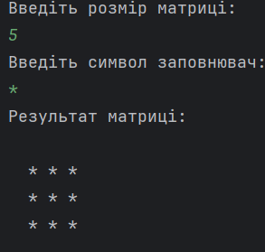

**Рис 1.1 (Знімок консолі)**

**Фрагменти документації до коду**

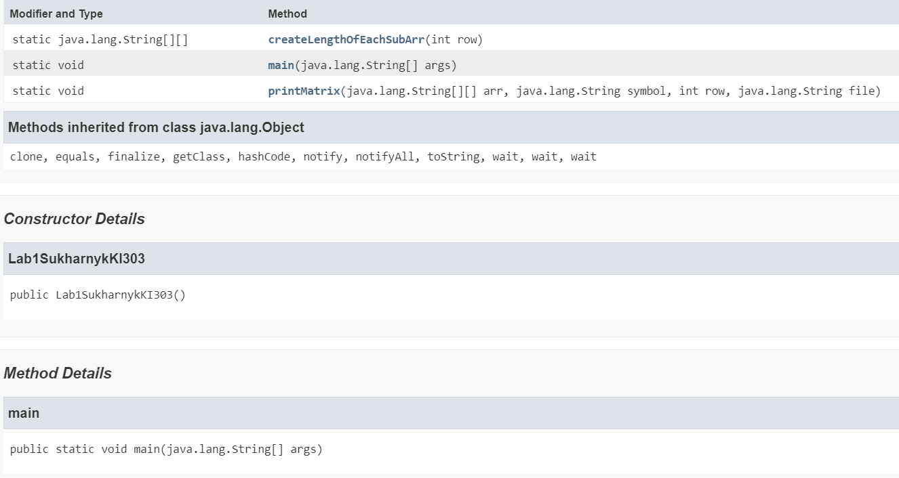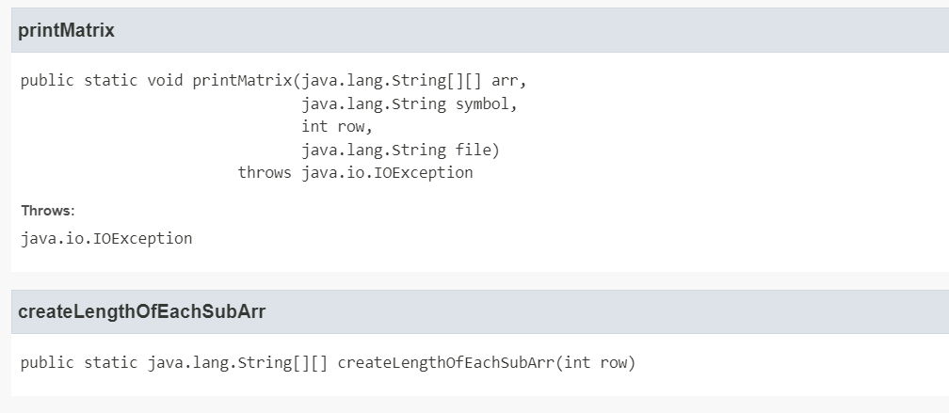

**Відповіді на контрольні питання**

1. Які дескриптори використовуються при коментуванні класів? Дескриптори для коментування класів: /** */ (JavaDoc коментарі).
2. Які дескриптори використовуються при коментуванні методів? Дескриптори для коментування методів: /** */ (JavaDoc коментарі).
3. Як автоматично згенерувати документацію? Використовують команду javadoc –d каталог_doc ім’я_пакету, яка генерує документацію на основі JavaDoc коментарів.
4. Які прості типи даних підтримує Java? byte, short, int, long, float, double, char, Boolean
5. Як оголосити змінну-масив? тип[] ім'яМасиву
6. Які керуючі конструкції підтримує Java? if, else, switch, for, while, do-while, break, continue
7. В чому різниця між різними варіантами оператора for? Класичний for: використовується для ітерацій з відомою кількістю повторень. enhanced for (або for-each): зручний для ітерацій по масивах та колекціях.
8. Як здійснити ввід з консолі? Scanner scanner = new Scanner(System.in);
9. Як здійснити ввід з текстового файлу? Scanner scanner = new Scanner(new File("filename.txt"));
10. Як здійснити запис у текстовий файл? FileWriter або PrintWrite

**Висновок:** Я ознайомилась з базовими конструкціями мови Java та оволоділа навиками написання й автоматичного документування простих консольних програм мовою Java.